A RESPONSABILIDADE DA ENGENHARIA:
UMA VISÃO SOBRE EDUCAÇÃO E TRABALHO

Ana Carolina Mayr – krolmayr@gmail.com
Curso de Graduação em Engenharia Mecânica – UFSC
88.040-900 – Florianópolis – SC
Guilherme Fanhani Lopes – gui_fanhani@hotmail.com
Curso de Graduação em Engenharia Mecânica – UFSC
88.040-900 – Florianópolis – SC
Walter Antonio Bazzo – wbazzo@emc.ufsc.br
Departamento de Engenharia Mecânica – CTC – UFSC
Programa de Pós-Graduação em Educação Científica e Tecnológica (PPGECT)
Núcleo de Estudos e Pesquisas em Educação Tecnológica (NEPET)
88.040-900 – Florianópolis – SC
Luiz Teixeira do Vale Pereira – teixeiravp@gmail.com
Departamento de Engenharia Mecânica – CTC – UFSC
Núcleo de Estudos e Pesquisas em Educação Tecnológica (NEPET)
88.040-900 – Florianópolis – SC

Resumo: A engenharia pode ser definida de várias maneiras, e a ela são atribuídas diversas responsabilidades relacionadas a aspectos técnicos e sociais. Neste contexto, discutem-se algumas outras atribuições do engenheiro e de que modo sua educação profissional interfere em sua formação técnica e humana. O papel dos educadores na construção do conhecimento necessita ser modificado para suprir a demanda de conteúdo dos profissionais no futuro. Da mesma forma, os estudantes deverão estar cientes do que será deles esperado durante o exercício de sua profissão.

Palavras-chave: Engenharia, Ensino de Engenharia, Responsabilidade profissional

1 INTRODUÇÃO
O século passado foi marcado, notadamente, pela formação técnica do profissional de engenharia, cujo principal objeto de trabalho era atender as necessidades da organização a qual se estava vinculado. Isso era feito sem considerar as consequências que sua atuação poderia acarretar, principalmente à sociedade e ao meio ambiente. Da mesma forma, a preocupação com a qualidade, tanto do ensino de engenharia como do profissional formado, não era tida como prioridade. (Colenci, 2000)
Diante do aparecimento de novas tecnologias – abundantes e constantemente renovadas a cada dia –, uma nova conduta torna-se necessária ao engenheiro, pelo fato de estes possuirem um papel potencialmente transformador na sociedade. A consciência desse papel é fundamental no exercício da profissão, como apontado por Mitcham em um de seus ensaios:
Os engenheiros, mais do que quaisquer outros homens, guiarão o futuro da humanidade […] Recaem sobre os engenheiros responsabilidades nunca antes enfrentadas por ninguém. (Mitcham, 1994)
De acordo com Cremasco (2009), uma nova conduta está ligada a um perfil humanístico, crítico e reflexivo, capaz de absorver e desenvolver novas tecnologias, estimulando a atuação criativa na solução de problemas. Isso deve ser feito considerando seus aspectos políticos, econômicos, sociais, ambientais e culturais com uma visão ética e humanística em atendimento às demandas da sociedade. O desafio para a formação do engenheiro moderno começa, contudo, pelos currículos nacionais dos cursos de graduação em engenharia, uma vez que sempre foram construídos numa lógica instrumental e tecnicista, privilegiando a acumulação de conteúdos e estendendo-se até a atuação do profissional no mercado de trabalho (Domingos e Francinete, 2006 apud Menestrina e Bazzo, 2008).
Faz-se necessário, então, discutir uma forma de reverter tal situação, abordando temas ligados ao ensino, de modo a construir uma lógica pedagógica que possibilite uma formação em engenharia mais ampliada, como também fazer crescer as responsabilidades ligadas ao engenheiro atual perante a sociedade e o ambiente.
2 ENGENHEIRO CONTEMPORÂNEO
A engenharia pode ser definida como a aplicação prática de algum conhecimento especializado aliado ao bom-senso (Wikipedia, 2010). Portanto, cabe ao engenheiro procurar aplicar conhecimentos empíricos, técnicos e científicos à criação e à modificação de mecanismos, estruturas, produtos e processos utilizados para converter recursos naturais em formas adequadas às necessidades do ser humano e do meio que o cerca.
Segundo Cremasco (2009), o profissional de engenharia deve apresentar um perfil de formação generalista, humana e reflexiva, e ser capacitado a absorver e desenvolver novas tecnologias, fomentando sua atuação crítica e criativa na identificação e resolução de problemas. Por vivermos uma época de mudanças rápidas em termos de técnica, o engenheiro precisa ser capaz de moldar-se às novas necessidades.
A partir daí, pode-se definir o tripé que, como descrito por Cremasco (2009), resume o engenheiro atual. Primeiramente vem a habilidade técnica, que está associada à habilidade em determinado tipo de atividade, principalmente naquela em que estejam envolvidos métodos, processos e procedimentos. Como exemplo, pode-se tomar o processo de formação, que em sua grande maioria é voltado, ainda, para cálculos, simulações e projetos, caracterizando-o com um indivíduo acima de tudo objetivo.
O segundo pilar é a habilidade humana, ou seja, a capacidade de o indivíduo interagir com outros (Silber e Stelnicki, 1987). Este indivíduo é consciente de suas próprias atitudes, opiniões e convicções acerca dos outros. Ao perceber a existência de outras atitudes, opiniões e convicções diferentes da sua, o indivíduo é hábil para compreendê-las (Mañas, 1999).
Finalmente, quando o profissional tomar consciência da necessidade de conciliar sua habilidade técnica (a de executar sua atividade específica) com a habilidade humana (a de desenvolver o relacionamento humano proativo), ele desenvolverá a habilidade conceitual (Cremasco, 2009). Temos, então, a última perna do tripé, que está diretamente associada à coordenação e integração de todas as atitudes e interesses da organização a qual pertence ou presta serviço. Em outras palavras, não basta ser bom técnico; é preciso entender de forma abrangente o sentido da atividade que se está exercendo, através dessas três habilidades interconectadas, como ilustra a Figura 1.

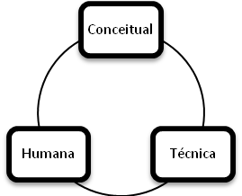
Figura 1 – Habilidades para o engenheiro atual (adaptado de Cremasco, 2009)
3 ENSINO, A RAIZ DO PROBLEMA
Bazzo e Pereira (2006) afirmam que é difícil datar com precisão as primeiras atividades de engenharia no Brasil. Afirmam eles que esta começou, efetivamente, com a construção de casas pelos colonizadores e posteriormente com obras simples de defesa, como muros e fortificações. De acordo com os autores, a engenharia permaneceu estagnada por um longo período, devido à predominância da mão-de-obra escrava, que impedia a implantação de indústrias no país.
O ensino de engenharia, consequentemente, iniciou-se no Brasil muito tempo depois, com a fundação da Academia Real Militar, em 1810 (Colenci, 2000). Há registros, porém, de que existem antecedentes mais antigos do ensino de engenharia no país oriundos de Portugal, mais precisamente da Escola de Santo Antão, onde, segundo Telles (1984 apud Colenci, 2000) já havia cursos de matemática aplicada à construção de fortificações e à navegação.
Até 1946, o Brasil já possuía quinze escolas de engenharia implantadas (Bazzo e Pereira, 2006). Hoje, de acordo com o MEC, já são mais de 100 faculdades no país, formando cerca de 750 mil profissionais por ano. Estes ex-alunos serão os responsáveis pela continuidade das práticas de engenharia ao redor do mundo, e irão aplicar o conhecimento adquirido ao longo da graduação sob a mesma ótica aprendida, ou seja, darão sequência à visão de engenharia e de trabalho que lhes foi mostrada na universidade. Cabe ressaltar, contudo, que o ensino de engenharia atual ainda segue muitas vezes o modelo tradicional.
Os professores, de uma maneira geral, seguem o esquema giz e lousa e os alunos fazem anotações e estudam para as provas. É o modelo tradicional da educação existente para formar mão-de-obra e não um profissional multifuncional capaz de pensar e agir com flexibilidade e iniciativa. O aluno ao receber o conhecimento pronto, não se preocupa em procurar novas soluções para os problemas existentes, ou mesmo identificar novos problemas e quando ingressa no mercado de trabalho vai lidar justamente com novas situações. Já os professores, até por falta de matérias pedagógicas em sua formação, não utilizam metodologias de ensino que desenvolvam no aluno novas formas de agir e pensar, apesar de farto material disponível, geralmente dão aula da forma como aprenderam em sua época de estudante. (Colenci, 2000, p.35)
O modelo tradicional de ensino possui impactos profundos na qualidade do profissional formado. Segundo Land e Jarman (1992, apud Siqueira, 2007), uma pesquisa realizada na NASA em 1968 avaliou a criatividade de 1600 jovens nos EUA em diferentes fases de suas vidas. Os testes foram aplicados quando crianças (entre três e cinco anos de idade), pré-adolescentes (dez anos) e adolescentes (quinze anos). O mesmo experimento foi feito com mais de duzentos mil adultos com idade superior a vinte e cinco anos. Os resultados são mostrados na Figura 2.

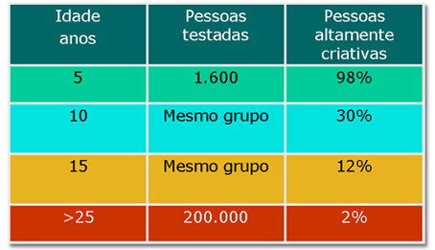
Figura 2 – O declínio da criatividade (Land e Jarman, 1992, apud Siqueira, 2007)

A pesquisa da NASA concluiu que a criatividade decai não em função da idade, mas sim pelos bloqueios mentais que nos ensinam a ser não-criativos ao longo de nossas vidas, inclusive no período profissionalizante. Esse resultado, contudo, é alarmante, uma vez que o trabalho de engenharia é baseado em processos criativos:
[a engenharia é definida como] a aplicação criativa de princípios científicos ao projeto de desenvolvimento de estruturas, máquinas, dispositivos ou processos de fabricação; ou à construção e/ou operação dos mesmos com perfeito conhecimento de seu projeto; ou à predição do seu comportamento sob condições determinadas de operação; todos os aspectos anteriores no que se refere: à função prevista, à economia da operação e à segurança das pessoas e bens envolvidos. (traduzido de Encyclopædia Britannica, 2010)
Uma vez que o modelo tradicional é constituído de processos padronizados de exposição do conteúdo (Kuri, 1990 apud Colenci, 2000), não há interação entre professor e alunos. Sem margem a muitos questionamentos, a curiosidade dos educandos – fundamental ao processo criativo (Viana, 2005) – não é fomentada.
O ensino de engenharia deve, então, ser abordado sob uma ótica menos conservadora, que eleve o aluno da condição de ouvinte à participante na construção de seu próprio conhecimento. Segundo Colenci (2000), o professor deixa de ser o fornecedor do conteúdo para ser o responsável por um ambiente de ensino que priorize a aprendizagem. Através de métodos cognitivos, o educando será capaz de buscar reflexões sobre aquilo que lhe é passado, bem como estabelecer conexões empíricas com outros campos de conhecimento, favorecendo sua formação interdisciplinar.
Ressalta-se ainda que o modelo vigente de educação em engenharia muitas vezes desconsidera a habilidade pedagógica dos professores ao ser efetivada a contratação por parte das universidades (Colenci, 2000). Grande parte dos docentes é escolhida por suas capacidades técnicas que poderão ser úteis à pesquisa nos centros de ensino, mas que não são trabalhadas junto aos alunos de forma eficiente, prejudicando o processo educativo. Comparando o aprendizado com o processo de comunicação, temos a questão pedagógica como o canal para que ela seja efetivada. Se variável indispensável não for eficientemente trabalhada, a mensagem não será bem compreendida pelo receptor, como pode ser observado na Figura 3.

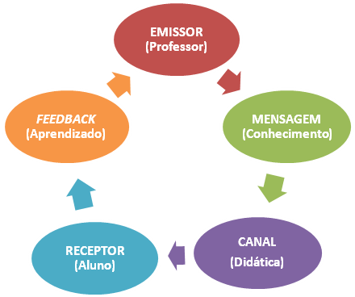
Figura 3 – Processo de Comunicação (adaptado de Sauveur, 2010)

Finalmente, o ensino de engenharia no Brasil carece de disciplinas de formação não apenas técnica, mas também humana. Segundo Cremasco (2009), os profissionais formados neste campo de conhecimento são incentivados durante sua formação a focar apenas os conteúdos imediatos que lhes são apresentados, sem haver reflexão sobre quais seus impactos em outras áreas (sociedade e meio-ambiente, por exemplo). Atividades desta natureza são vistas como “alternativas” e, segundo seus mentores, não deveriam desviar a atenção do aluno para o que é importante para seu futuro profissional. Infelizmente, esta visão é estreita e contribui para formar engenheiros com excelente técnica, mas incapazes do ponto de vista interpessoal (Colenci, 2000).
4 A ENGENHARIA RESPONSÁVEL
O desenvolvimento tecnológico e científico é um aspecto importante para o crescimento de um país. Nesse contexto, tem-se a engenharia como uma das profissões-chave segundo Cremasco (2009), pois estes profissionais possuem um papel potencialmente transformador na sociedade. A engenharia, mais do que uma ocupação, tem dimensões éticas que implicam responsabilidades, compreendendo deveres e obrigações que aumentam ou diminuem conforme as necessidades sociais.
De um engenheiro formado, será exigido, primordialmente, o domínio da técnica necessária às atividades profissionais. Segundo Cremasco (2009), “esse interesse aparece quando se chega a compreender que a produtividade deve ser melhorada continuamente, sendo necessárias novas soluções para que isso aconteça”, ou seja, as habilidades do engenheiro deverão culminar em resultados significativos para melhorias na produtividade, mesmo que, para isso, seja preciso criar algo totalmente novo.
Diante da importância de inovar, mas com uma real preocupação sobre a sociedade, as responsabilidades do engenheiro não se estendem apenas à ética, mas a um campo mais abrangente, como o social, o legal e o técnico (Figura 4). Conforme nos alerta Enriquez (1997), os seres humanos e sociais não são somente responsáveis frente às gerações futuras pelo peso de suas ações presentes, mas também pela maneira como tratam o passado, como registram a história, a aceitam e a deformam. Desse modo, as ações do profissional de engenharia deverão prever como será a repercussão futura da solução adotada.

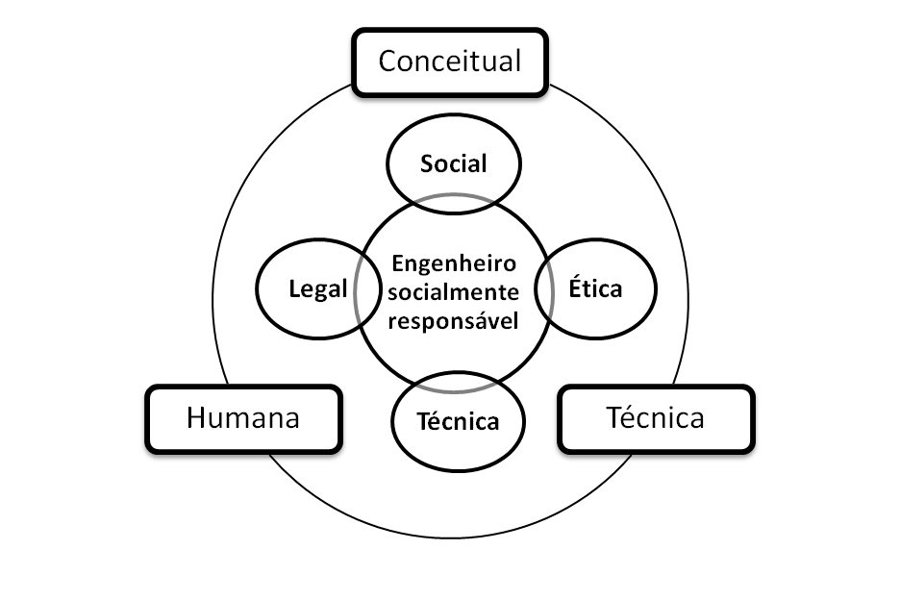
Figura 4 – Engenheiro socialmente responsável (adaptado de Cremasco, 2009)
4.1 RESPONSABILIDADE ÉTICA
Não há fronteiras, entre o infinitamente pequeno e o infinitamente grande, para o ser humano. Contudo, a humanidade é mais ou menos a mesma em todas as épocas e lugares. Entretanto, o mundo atual tendeu para uma supervalorização do dinheiro, para uma superestima ao poder e para a incerteza sobre as condutas, dilapidando princípios morais. (Robbins, 1996)
Conforme Enriquez (1997), o surgimento de uma exigência ética nas organizações faz com que as responsabilidades morais sejam cada vez mais garantidas, não somente por suas características dinâmicas, mas também por ser quase impossível ignorá-las. Pelo contexto atual de competitividade de mercado, garantir o cumprimento das responsabilidades irá interferir na qualidade do bem produzido e na eficiência de produção. Sob este aspecto, é importante resgatar o ensinamento de Leisinger e Schmitt (2001), segundo o qual não existe apenas a ausência de moral nas empresas, mas também “mediocridade de inteligência, insuficiente disciplina e deficientes habilidades técnicas”.
Martin e Schinzinger (1996) dizem que a discussão sobre ética dentro dos cursos de engenharia agregaria aos estudantes a capacidade de pensar e agir corretamente quando estes se defrontarem com atividades tecnológicas concretas. Dessa maneira, com uma tal formação – baseada em valores morais, na escolha do certo ou errado, sabendo considerar o antiético como um mal ao comportamento profissional – surge a responsabilidade ética na engenharia como uma reflexão em si.
4.2 RESPONSABILIDADE LEGAL
A responsabilidade legal provém da preocupação com as atividades do engenheiro, que deve produzir serviços, processos e/ou produtos dentro de padrões de segurança e de leis vigentes (trabalhistas e ambientais, por exemplo). Um exemplo é o engenheiro civil, ao qual cabem vários cuidados antes do início da construção.
[É preciso contratar] estudos geotécnicos e ambientais para avaliação dos impactos decorrentes do empreendimento, avaliar as condições do terreno, planejar ações para proteção da saúde e segurança dos trabalhadores, respeitando a legislação e as normas aplicáveis e é preciso cuidar para que os serviços e produtos estejam dentro dos parâmetros de qualidade, segurança e economia. (Azevedo, 2009)
4.3 RESPONSABILIDADE TÉCNICA
Segundo Robbins (1996), a responsabilidade técnica está ligada diretamente ao conhecimento adquirido durante a formação do engenheiro, ou seja, se este foi capaz de absorver o saber de modo criativo, aplicando-o no desenvolvimento de novas tecnologias e na resolução de problemas. Vale ressaltar que o engenheiro precisa levar em conta os impactos que poderão acarretar suas propostas, soluções e criações tanto no âmbito social como político, ambiental e cultural.
No Brasil, a lei Nº 6.496, de 7 de dezembro de 1977, prevê a assinatura obrigatória, por parte do profissional técnico responsável, da “Anotação de Responsabilidade Técnica” em qualquer empreendimento nos campos da arquitetura, agronomia e engenharia. O documento é um compromisso assumido perante a sociedade de que o projeto e sua execução encontram-se sob a supervisão do conhecimento específico necessário, ou seja, uma pessoa a quem compete responder pela técnica aplicada.
4.4 RESPONSABILIDADE SOCIAL
A preocupação com a responsabilidade social surgiu nos EUA e nos países da Europa entre 1950 e 1960, “devido às mudanças que aconteceram no macro ambiente dos negócios como a elevação dos níveis de renda e elevação de instrução das pessoas, deterioração do meio ambiente e surgimento do movimento dos consumidores” (Ferreira e Passador, 2002).
[…] cabe ao engenheiro a competência de compreender a inter-relação dos sistemas de produção com o meio ambiente, de implementar e aperfeiçoar sistemas, produtos e processos, levando em consideração os limites e as características das comunidades envolvidas e por fim acompanhar os avanços tecnológicos, organizando-os e colocando-os a serviço da demanda das empresas e da sociedade. (Ferreira e Passador, 2002)
Ciência, tecnologia e engenharia são ferramentas essenciais para a compreensão do mundo, mas não fins em si mesmas. Desse modo, o engenheiro deve visualizar a sociedade e a técnica como um sistema, buscando entender a interconexão entre as suas partes. Assim, suas ações devem ser pautadas na responsabilidade social (Costa; Paiva; Lima, 2006).
5 CONCLUSÃO
Os desafios presentes no mundo atual requerem cada vez mais tecnologias e profissionais qualificados, culminando assim em uma revolução tanto na área tecnológica como no modo de pensar do trabalhador – Engenheiro – demandando uma visão diferente daquela imposta às gerações passadas. Tal mudança começa nas escolas formadoras que necessitam – em caráter de urgência – uma revisão em seus currículos, uma vez que são exigidos, em doses crescentes, maior capacidade de raciocínio, autonomia intelectual, pensamento crítico e iniciativa própria, além de um caráter ético e humanístico, cabendo ao engenheiro responsabilidades que antes eram impensáveis.
O saber, entendido como forma de emancipação, encontra seu espaço, principalmente, nas áreas humanas e sociais e na filosofia quando contribuem na reflexão sobre o campo da ciência e da tecnologia. (Francinete, 2003)
Um engenheiro socialmente responsável hoje não poderá se eximir de analisar o contexto no qual suas ações estão inseridas. Isso pode ser aplicado tanto no campo profissional – por exemplo ao exercer seu cargo em organizações – quanto no meio acadêmico, através de sua contribuição na formação de estudantes de engenharia. Este campo de conhecimento não pode ficar restrito a analisar metodicamente os problemas apresentados sem considerar quais os possíveis impactos que suas atitudes terão em outras áreas. É preciso lembrar que aos engenheiros competem várias responsabilidades que não correspondem diretamente à técnica em si.
Portanto, o mercado de trabalho – e a sociedade como um todo – atualmente exige que os profissionais atuantes derivem educacionalmente desse novo conceito de engenheiro comprometido com suas responsabilidades. Se quisermos mudar a imagem da engenharia perante a sociedade para um campo de conhecimento que, na aplicação da técnica, considera entre outros, aspectos humanos, esse novo leque de engenheiros será fundamental.
6 REFERÊNCIAS
Azevedo, Rone Antônio de. Norma amplifica responsabilidade na engenharia. Disponível em: <http://www.cimentoitambe.com.br/massa-cinzenta/norma-amplifica-responsabilidade-na-engenharia/>. Acesso em: 02 jun. 2010.
Bazzo, Walter Antonio; Menestrina, Tatiana C. Ciência, Tecnologia e sociedade e formação do engenheiro: análise da legislação vigente. 2008.
Bazzo, Walter Antonio; Pereira; Luiz Teixeira do Vale. Introdução à Engenharia: Conceitos, ferramentas e comportamentos. Florianópolis: Editora da Ufsc, 2006. 270 p.
Colenci, Ana Teresa. O ensino de engenharia como uma atividade de serviços: a exigência de atuação em novos patamares de qualidade acadêmica. 2000. 141 p. Dissertação (Mestrado) – Curso de Engenharia de Produção, Universidade de São Paulo, São Carlos, 2000.
Costa, Janaína Mikarla Dantas da; Paiva, Cândici Conceição Nascimento de; Lima, Fagner Farias de. Engenharia de Produção e Responsabilidade Social: uma parceria viável e necessária. In: ENEGEP.26, 2006, Fortaleza.
Cremasco, Marco Aurélio. A responsabilidade social na formação do engenheiro. 2009. 16 p.
encyclopædia britannica (Ed.). Engineering. Disponível em: <http://www.britannica.com/EBchecked/topic/187549/engineering>. Acesso em: 14 jun. 2010.
Enriquez, E; Durcel, R. Os desafios éticos nas organizações modernas. São Paulo: Revista de Administração de Empresas, 1997.
Ferreira, Maria Regina; Passador, Cláudia Souza. Apontamentos sobre ação social nas médias e pequenas empresas de Maringá: responsabilidade social? In: Enanpad. 25, Florianópolis, 2002.
Francinete Junior, Paulo. A engenharia, a ciência e as humanidades. Disponível em: <http://terra.cefetgo.br/cienciashumanas/humanidades_foco/anteriores/humanidades_1/html/cienciaetecnologia_aengenharia.htm>. Acesso em: 17 jun. 2010.
Leisinger, K.M.; Schmitt, H. Ética empresarial. Petrópolis: Editora Vozes, 2001 Trad. C. A Pereira.
Mañas, A. V. Gestão de tecnologia e inovação. 2. Ed. São Paulo: Editora Érica, 1999.
Martin, M. W. & Schinzinger, R. Ethics in engineering. New York: McGraw-Hill. 1996.
Mec. Instituições de Educação Superior e Cursos Cadastrados. Disponível em: <http://emec.mec.gov.br/>. Acesso em: 10 jun. 2010.
Mitcham, Carl. Engineering design research and social responsibility, in S. Kristin Shrader-Frechette, Ethics of Scientific Research, Lanham, MD, Rowman and Littlefield, 1994.
Responsabilidade Técnica – eng/arq/agron.: LEI Nº 6.496, de 7 de dezembro de 1977. Disponível em: <http://www.soleis.adv.br/responsabilidadetecnicaengenharia.htm>. Acesso em: 17 jun. 2010.
Robbins, S.P. Organizational Behavior, 7. Ed., Englewood Cliffs: Prentice Hall. 1996.
Sauveur, Giselda Barroso. Por Que Devemos Desenvolver Nossas Habilidades de Comunicação. Disponível em: <http://www.governoemrede.sp.gov.br/ead/comunicacao/kit_comunicacao/kit_top1.htm>. Acesso em: 16 jun. 2010.
Silber, K.H., Stelnicki. Training and Development Handbook. 3. ed. New York: McGraw-Hill Book Co, 1987.
Siqueira, Jairo. Criatividade e Inovação. Disponível em: <http://criatividadeaplicada.com/>. Acesso em: 10 jun. 2010.
Viana, Fernando. Criatividade e Curiosidade na Educação. Disponível em: <http://www.infonet.com.br/fernandoviana/ler.asp?id=33900&titulo=Fernando_Viana>. Acesso em: 16 jun. 2010.
Wikipédia (Org.). Engenharia. Disponível em: <http://pt.wikipedia.org/wiki/Engenharia>. Acesso em: 03 jun. 2010.

THE RESPONSIBILITY OF ENGINEERING:
OVERVIEW OF EDUCATION AND WORK

Abstract: Engineering may be defined in several ways, and it assigned various responsibilities related to technical and social aspects. in this context, we discuss the real tasks of the engineer and how their professional education interferes with their receptivity to them. The role of educators in the construction of knowledge need to be modified to meet the demands of professional content expected in the future. Likewise, students should be aware of what is expected of them during the exercise of their profession.

Keywords: Engineering, Engineering Education, Professional Responsibility

